ПОЛОЖЕНИЕ О СОРЕВНОВАНИЯХ

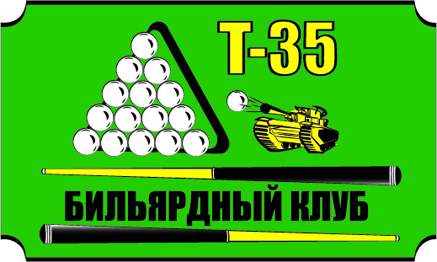
Кубок БК «Т-35»
«Клубный вклад»

25.06.2014 г. Санкт-Петербург

1.Цели и задачи

Кубок БК «Т-35» проводиться с целью дальнейшей популяризации и развития бильярдного спорта в Санкт-Петербурге, Ленинградской области и Северо-Западном регионе, повышения мастерства игроков и привлечения молодежи к активному занятию спортом.

2.Организаторы соревнований

Организаторами соревнований являются БК «Т-35» и Лига Любителей Бильярда «ЛЛБ».

3.Условия проведения соревнований

Кубок БК «Т-35» состоит из 12 предварительных и одного финального турниров по трем дисциплинам русского бильярда поочередно: «СВОБОДНОЙ», «ДИНАМИЧНОЙ» и «КОМБИНИРОВАННОЙ» пирамиде.
Для удобства участников, в свою очередь, каждый этап состоит из 2-х мини турниров: «А» (буднего дня) и «Б» (выходного дня)
-турнир «А» по вторникам, подтверждение регистрации с 18-00, начало турнира в 19-00,
-турнир «Б» по субботам, подтверждение регистрации с 11-00, начало турнира в 12-00,
игрок может принять участие во всех турнирах без ограничения.
Максимальное количество участников в каждом турнире по сетке 64 .
Подсчет очков осуществляется согласно количественному и качественному составу участников.
Все этапы Кубка проводятся по правилам и в строгом соответствии с утвержденным регламентом «ЛЛБ», в том числе и подсчет очков за 9 лучших из проведенных, участником, турниров для определения 32 финалистов.
В финальной части соревнований ранее набранные очки не учитываются.

4. Место и время проведения

Место проведения: БК «Т-35», Санкт-Петербург, улица Бассейная д.21.
Время и дата начала соревнований:
Начало: Этап «А» (буднего дня) 15.07.2014 далее каждый вторник согласно календарю соревнований опубликованного на сайте ЛЛБ.
-по вторникам: подтверждение регистрации с 18-00, начало турнира в 19-00,
Этап «Б» (выходного дня) 19.07.2014 далее каждую субботу, согласно календарю соревнований опубликованного на сайте ЛЛБ
-по субботам подтверждение регистрации с 11-00, начало турнира в 12-00
Возможны изменения во времени проведения соревнований в связи с переносом праздничных и рабочих дней.

5.Особые условия

Кубок БК «Т-35» проводится для игроков имеющих рейтинг до 900 ЭЛО к началу турнира или на момента начала участия ,и без коррекции гандикапа по ходу всего «Кубка».
Игрок желающий принять участие в данных соревнованиях на момент их начала т.е. к 15.07.2014, должен иметь не менее 7-ми участий в турнирах «ЛЛБ», проводившихся в клубах Санкт-Петербурга, партнерах ЛЛБ за 2012-2014 годы.
На каждом этапе учитывается текущий рейтинг игрока.
Кубок проводится с гандикапом по Регламенту ЛЛБ, с использованием гандикапной схемы по рейтингам Эло (сложные форы).

6.Порядок регистрации

Регистрация на каждый этап производится на сайте «ЛЛБ» или непосредственно в клубе перед началом турнира у судьи соревнований.

7.Скидки на игровое время

Во время проведения этапов соревнований действуют следующие скидки:
-Разминка не ранее чем за 1 час до начала турнира со скидкой-50%
-Игровое время со скидкой 20 % от клубного тарифа.
- Полуфиналы и финал -бесплатно.
Во время финального этапа, разминка -бесплатная. Игровое время со скидкой 50%.
8-ка - бесплатно.
8.Финал

После проведения 24 этапов, по сумме набранных очков, определяется 32 участника финальной стадии «Кубка». Финальная часть соревнований проводится в 2 дня: 1 день до определения «восьмерки», второй день определение победителя «Кубка». Финал Кубка будет проводиться по троеборью по олимпийской системе.

9.Призы и награждения

Призовой фонд этапов формируется из вступительных взносов участников и составляет 100 % от внесенной суммы, сумма взноса 500 рублей с человека.
На начало турнира в призовом фонде Кубка -50000 рублей. (Клубный вклад).
В дальнейшем клуб добавляет за каждого участника 100 рублей в призовой фонд.
Призовой фонд финальной стадии соревнования накопительный и составляет 50000 рублей + добавка с каждого этап в зависимости от количества участников.
Финальные призы и подарки: победителю, призерам и участникам предоставляются БК «Т- 35».
Призовой фонд распределяется следующим образом:
1 место - 30 % призового фонда
2 место - 15% призового фонда.
3-4 места - по 7,5 %
5-8 места - по 5% и 9 -16 места по 2,5 % от призового фонда. + подарки 32 финалистам и номинации.
Всем участникам финала памятные подарки.
По ходу кубка будут определены победители в номинациях.

Главный Судья Жмурков А.М.
т.89052611206

